 

Licence Sciences et Techniques  
Génie Informatique

POO C++

**Jeux Vidéo 2D**

**Réalisé par :** **Encadré par :**

***AZIZA EL IDRISSI*** ***G1***  ***ELAACHAk LOTFI***

***MANAL IBRAHIM*** ***G2*** ***IKRAM BEN ABDEL OUAHAB***

**Table des matières**

1. Introduction

* C++
* Cocos2D
* Photoshop

1. Création du MENU
2. Création du LEVEL 1
3. Création du LEVEL 2
4. Création du LEVEL 3
5. Conclusion
6. Bibliographie
7. Introduction

* C++  

**C++** est un [langage de programmation](https://fr.wikipedia.org/wiki/Langage_de_programmation) [compilé](https://fr.wikipedia.org/wiki/Compilateur) permettant la programmation sous de multiples [paradigmes](https://fr.wikipedia.org/wiki/Paradigme_(programmation)), dont la [programmation procédurale](https://fr.wikipedia.org/wiki/Programmation_proc%C3%A9durale), la [programmation orientée objet](https://fr.wikipedia.org/wiki/Programmation_orient%C3%A9e_objet) et la [programmation générique](https://fr.wikipedia.org/wiki/Programmation_g%C3%A9n%C3%A9rique). Ses bonnes performances, et sa compatibilité avec le [C](https://fr.wikipedia.org/wiki/C_(langage)) en font un des langages de programmation les plus utilisés dans les applications où la performance est critique

* Cocos2D 

Depuis 2011, Cocos2d-x fournit aux utilisateurs une solution de jeu multiplateforme open source, stable et facile à personnaliser. Le moteur fournit trois interfaces de langage de programmation : C++, Lua et JavaScript. La prise en charge multiplateforme inclut les smartphones tels qu'iOS, Android et autres, Windows, Mac et d'autres systèmes d'exploitation de bureau, ainsi que les navigateurs Web Chrome, Safari, IE et d'autres navigateurs HTML5. Le multiplateforme ne sera jamais un obstacle pour les développeurs.

* Photoshop 

**Photoshop** est un [logiciel](https://fr.wikipedia.org/wiki/Logiciel) de [retouche](https://fr.wikipedia.org/wiki/Retouche_d%27image), de [traitement](https://fr.wikipedia.org/wiki/Traitement_d%27images) et de [dessin assisté par ordinateur](https://fr.wikipedia.org/wiki/Dessin_assist%C3%A9_par_ordinateur), lancé en 1990 puis en 1992 pour les [systèmes d'exploitations](https://fr.wikipedia.org/wiki/Syst%C3%A8me_d%27exploitation) MacOS et Windows.

Édité par la société [Adobe](https://fr.wikipedia.org/wiki/Adobe_Systems), il est principalement utilisé pour le traitement des [photographies numériques](https://fr.wikipedia.org/wiki/Photographie_num%C3%A9rique) et sert également à la création [*ex nihilo*](https://fr.wikipedia.org/wiki/Ex_nihilo) d’images.

1. Création du MENU

* Background du menu



* Bouton du démarrage



* Choix du niveau

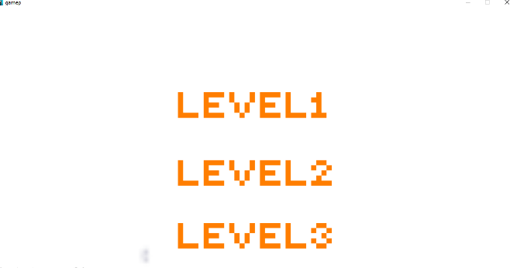

1. Création du LEVEL 1

* Background du level1
* Player



* Collision 1



* Door



* Output

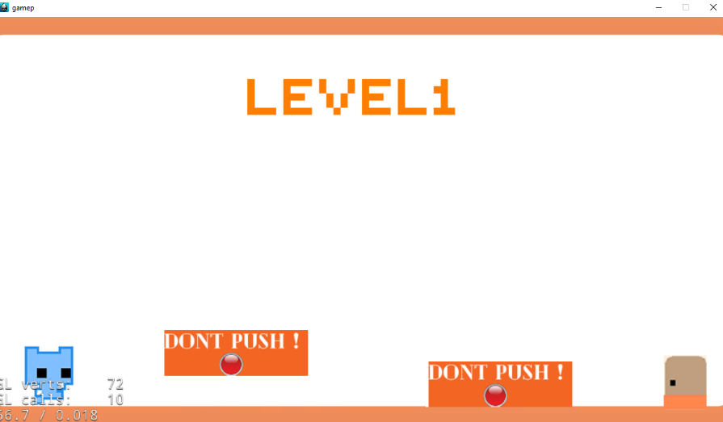

1. Création du LEVEL 2

* Background du level 2



* Player



* Collision 2



* Door



* Output

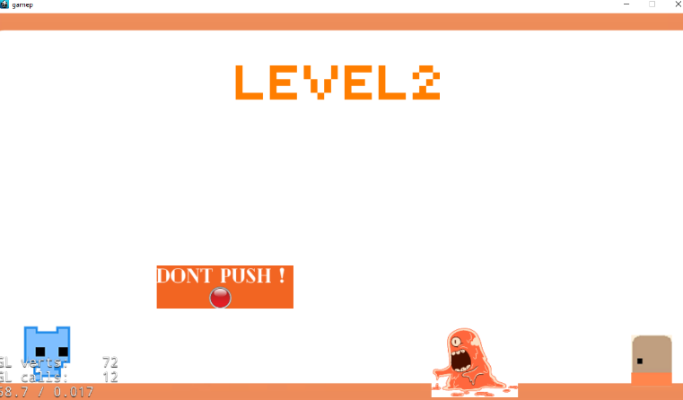

1. Création du LEVEL 3

* Background du level3



* Player



* Collision 3



* Door



* Output

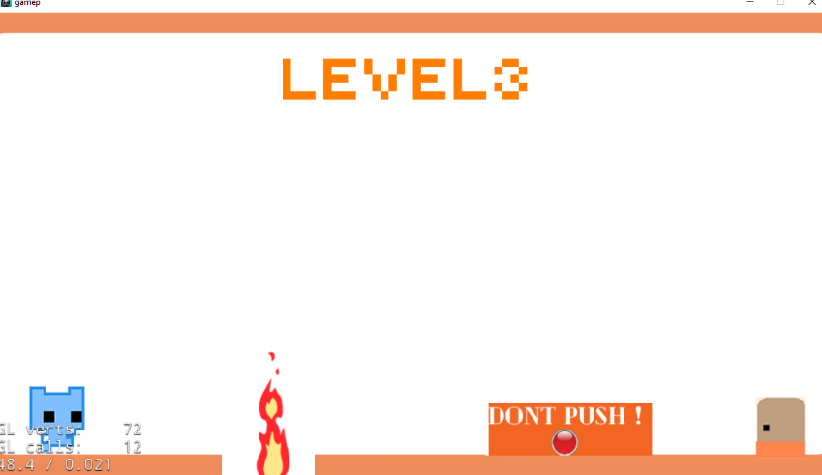

1. Conclusion

Dans ce projet, nous avons appliqué toutes les connaissances acquises en  
classe pour développer un jeu a trois niveaux.

De plus, nous avons appris à travailler en groupe et à nous entraider pour comprendre certains concepts.

1. Bibliographie

<https://www.youtube.com/watch?v=qXqgSNUf9Cc&list=PLRtjMdoYXLf4od_bOKN3WjAPr7snPXzoe>

<https://docs.cocos.com/cocos2d-x/manual/en/>

<https://gamefromscratch.com/cocos2d-x-c-game-programming-tutorial-series/>

<https://www.raywenderlich.com/1848-cocos2d-x-tutorial-for-beginners#toc-anchor-001>